W książce i na ekranie !

Oto 13 najlepszych ekranizacji książek młodzieżowych , które nie tylko mogą bawić, ale także uczyć i wskazywać człowiekowi na jakiś ważny problem współczesnego świata. A kto znajdzie się na szczycie tego zestawienia? Sprawdźcie sami!

Ranking TOP 13 najlepszych ekranizacji książek młodzieżowych:

13. „Twój, Simon” (reż.: Greg Berlanti)
Na podstawie książki: Becky Albertalli „Simon oraz inni homo sapiens”
Obsada: Nick Robinson, Katherine Langford, Jennifer Garner, Josh Duhamel

12. „Opowieści z Narnii: Lew, czarownica i stara szafa” (reż.: Andrew Adamson)
Na podstawie książki: C.S. Lewis „Opowieści z Narnii: Lew, czarownica i stara szafa”
Obsada: William Moseley, Anna Popplewell, Skandar Keynes, Georgie Henley, James McAvoy, Tilda Swinton, Liam Neeson

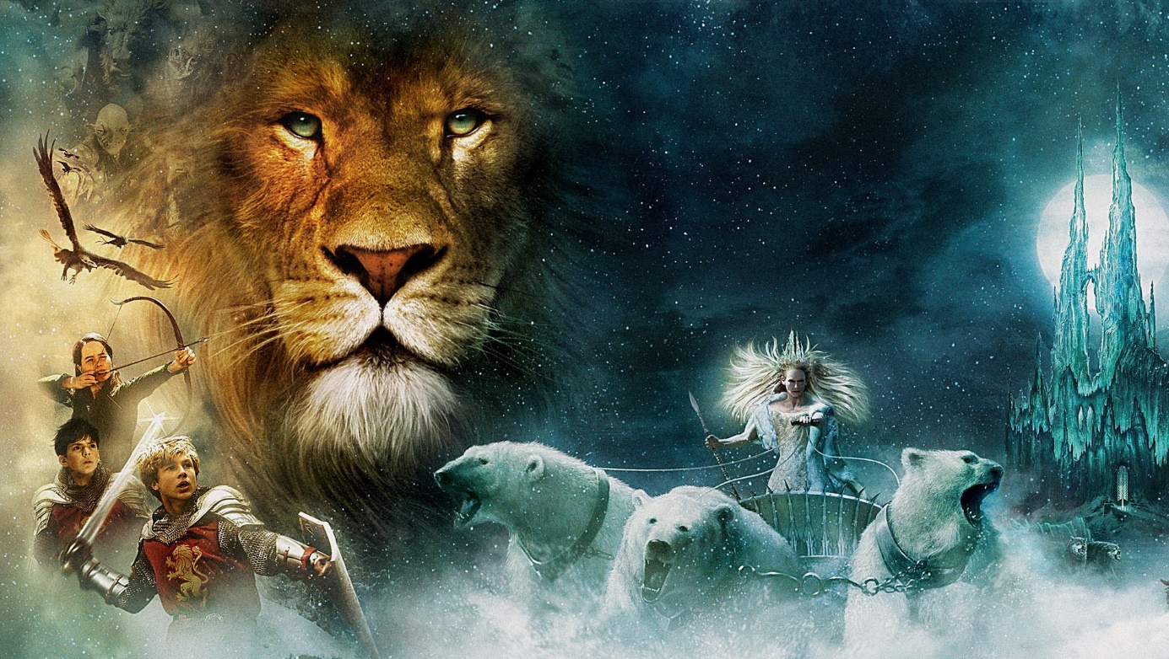

11. „Była sobie dziewczyna” (reż.: Lone Scherfig)
Na podstawie książki: Lynn Barber „Była sobie dziewczyna” (pamiętnik)
Obsada: Carey Mulligan, Peter Sarsgaard, Alfred Molina, Dominic Cooper, Rosamund Pike, Emma Thompson

10. „Gwiazd naszych wina” (reż.: Josh Boone)
Na podstawie książki: John Green „Gwiazd naszych wina”
Obsada: Shailene Woodley, Ansel Elgort, Laura Dern, Nat Wolff, Willem Dafoe
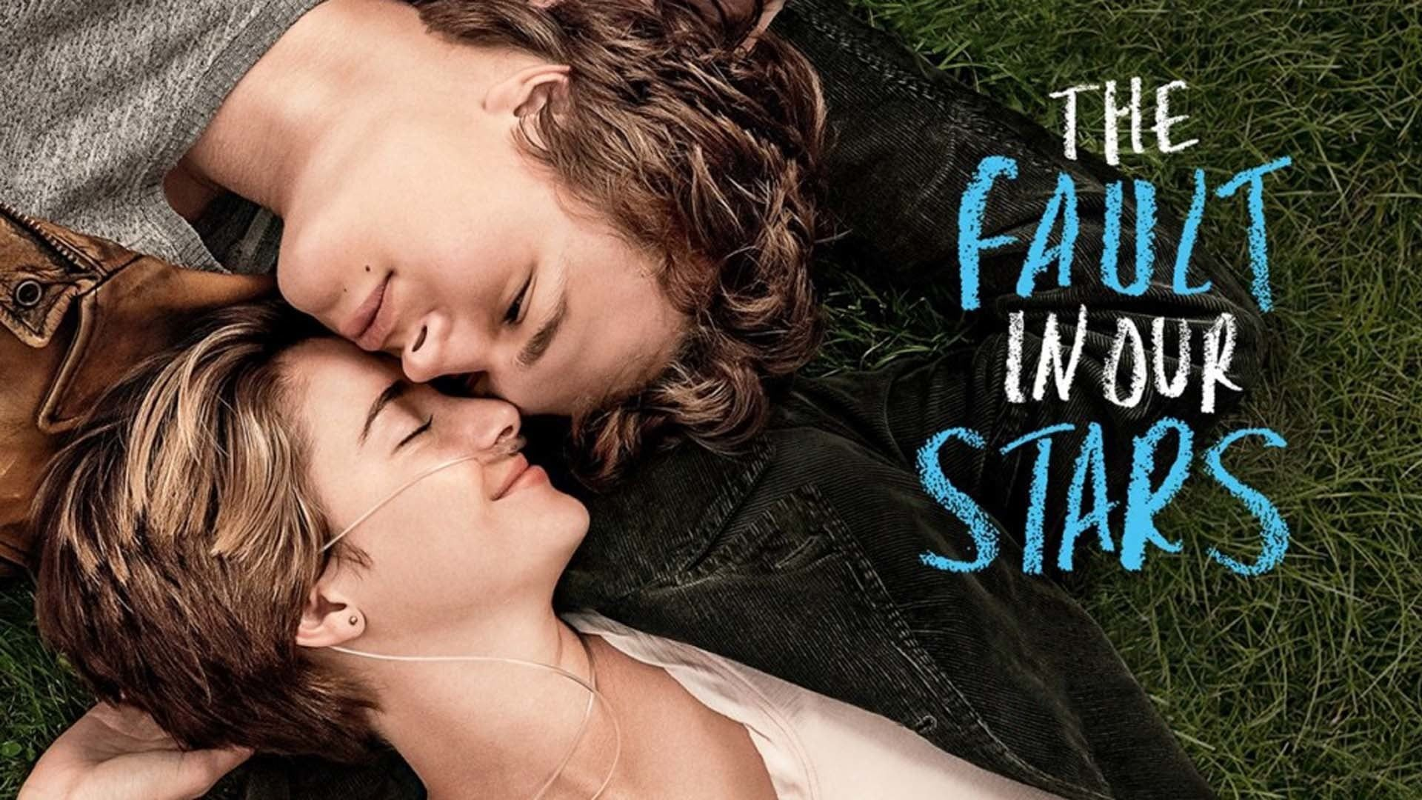

9. „Igrzyska Śmierci” (reż.: Francis Lawrence)
Na podstawie książki: Suzanne Collins „Igrzyska Śmierci”
Obsada: Jennifer Lawrence, Josh Hutcherson, Liam Hemsworth, Woody Harrelson, Elizabeth Banks, Lenny Kravitz, Stanley Tucci, Amandla Stenberg, Donald Sutherland

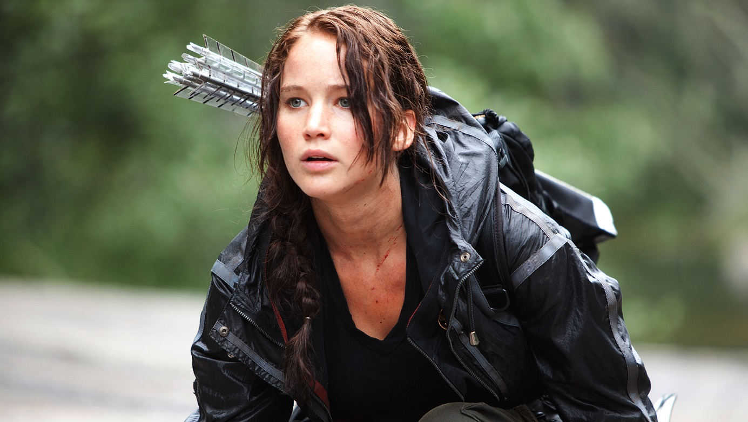

8. „Most do Terabithii” (reż.: Gabor Cuspo)
Na podstawie książki: Katherine Paterson „Most do Terabithii”
Obsada: Josh Hutcherson, AnnaSophia Robb, Bailee Madison, Zooey Deschanel
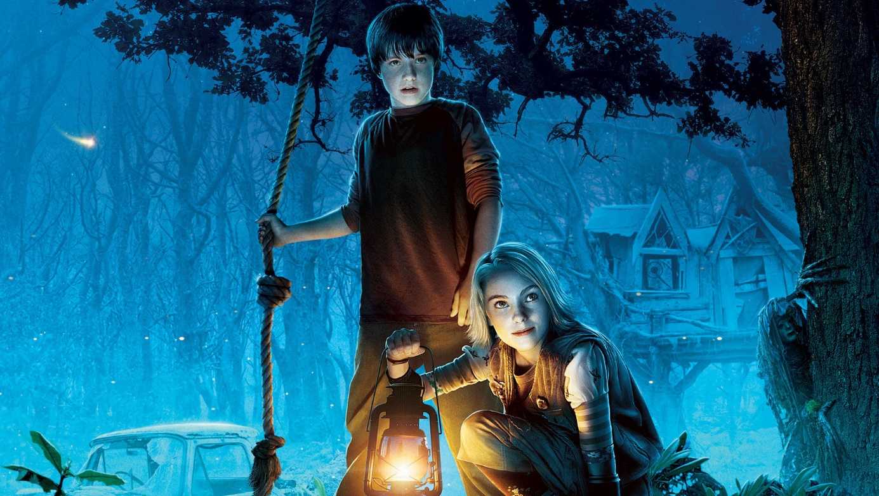

7. „Earl, i ja, i umierająca dziewczyna” (reż.: Alfonso Gomez-Rejon)
Na podstawie książki: Jesse Andrews „Me and Earl and the Dying Girl”
Obsada: Thomas Mann, Olivia Cooke, RJ Cyler, Nick Offerman, Jon Bernthal
6. „Hej, skarbie” (reż.: Lee Daniels)
Na podstawie książki: Sapphire „Push”
Obsada: Gabourey Sidibe, Mo’Nique, Paula Patton, Mariah Carey, Lenny Kravitz
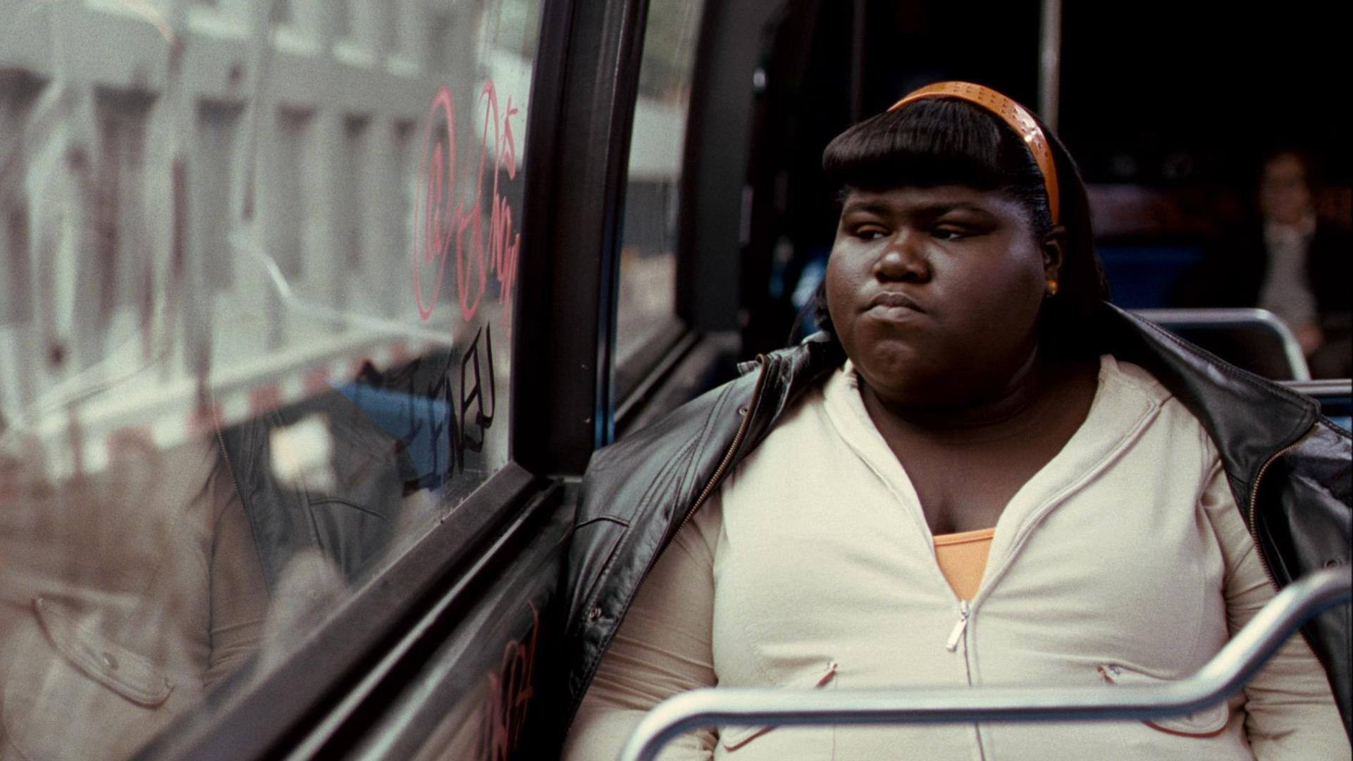

5. „Igrzyska Śmierci: W pierścieniu ognia” (reż.: Francis Lawrence)
Na podstawie książki: Suzanne Collins „W pierścieniu ognia”
Obsada: Jennifer Lawrence, Josh Hutcherson, Sam Claflin, Woody Harrelson, Liam Hemsworth, Philip Seymour Hoffman, Jeoffrey Wright, Elizabeth Banks, Donald Sutherland
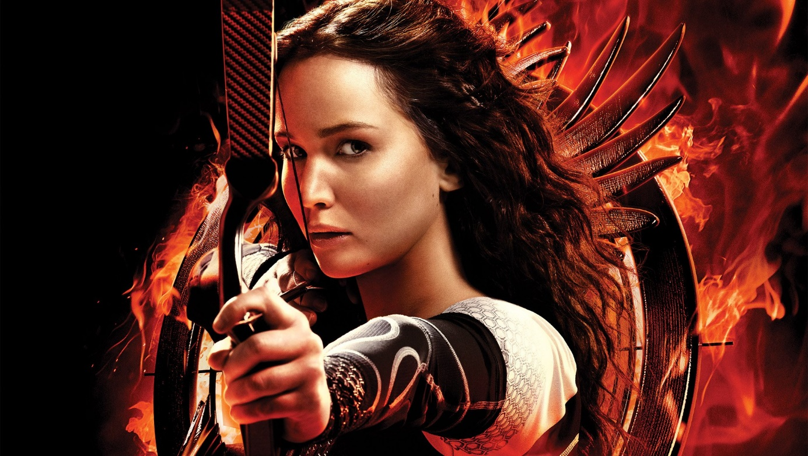

4. „Pamiętnik” (reż.: Nick Cassavetes)
Na podstawie książki: Nicholas Sparks „Pamiętnik”
Obsada: Ryan Gosling, Rachel McAdams, James Garner, Gena Rowlands

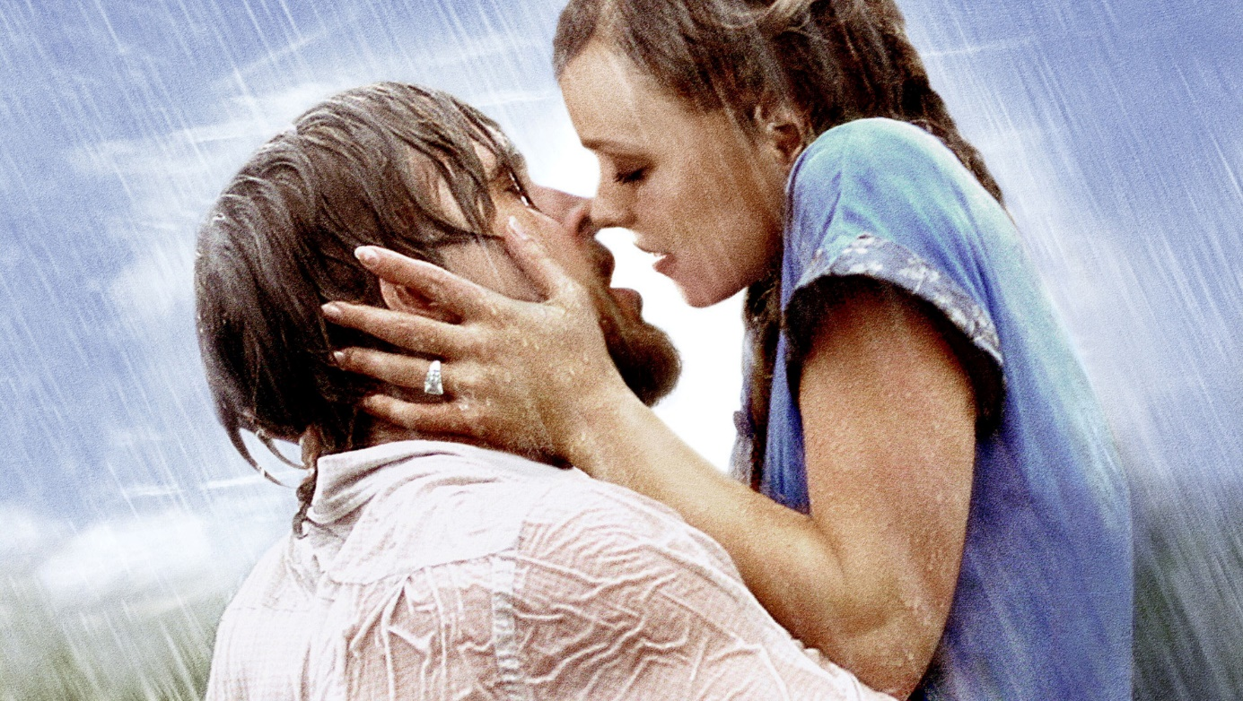

A na podium:

3. Seria „Harry Potter” (reż.: Chris Columbus, Alfonso Cuarón, David Yates, Mike Newell)
Na podstawie serii książek: J.K. Rowling „Harry Potter”
Obsada: Daniel Radclife, Rupert Grint, Emma Watson, Michael Gambon, Ralph Fiennes, Helena Bonham Carter, Maggie Smith, Tom Felton, Gary Oldman, Alan Rickman

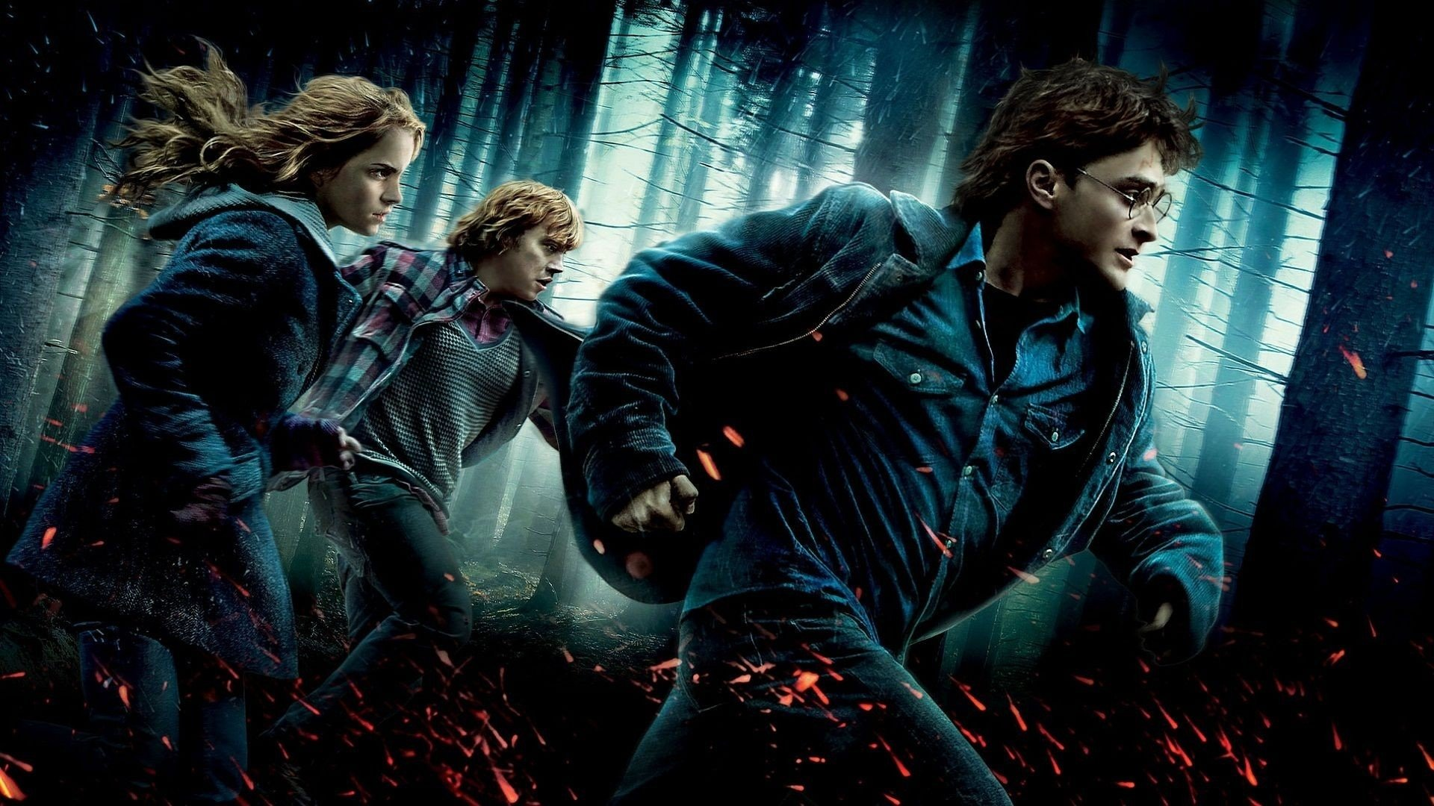

2. „Charlie” (reż.: Stephen Chbosky)
Na podstawie książki: Stephen Chbosky „The Perks of Being a Wallflower”
Obsada: Emma Watson, Logan Lerman, Ezra Miller, Nina Dobrev, Paul Rudd

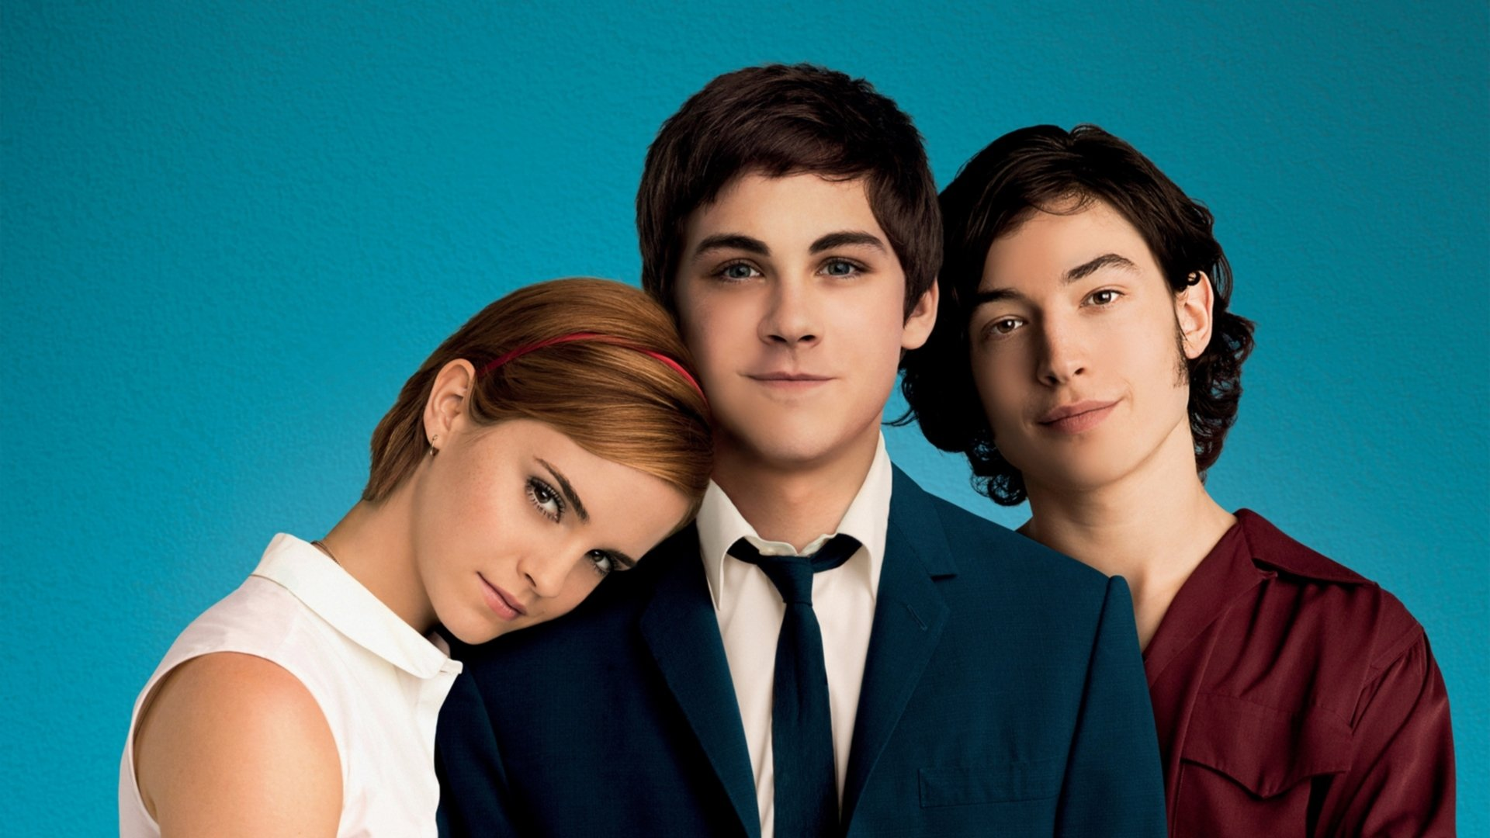

A na pierwszym miejscu:

1. „Stowarzyszenie umarłych poetów” (reż.: Peter Weir)
Na podstawie książki: „Stowarzyszenie umarłych poetów” Nancy H. Kleinbaum
Obsada: Robin Williams, Ethan Hawke, Robert Sean Leonard, Gale Hansen
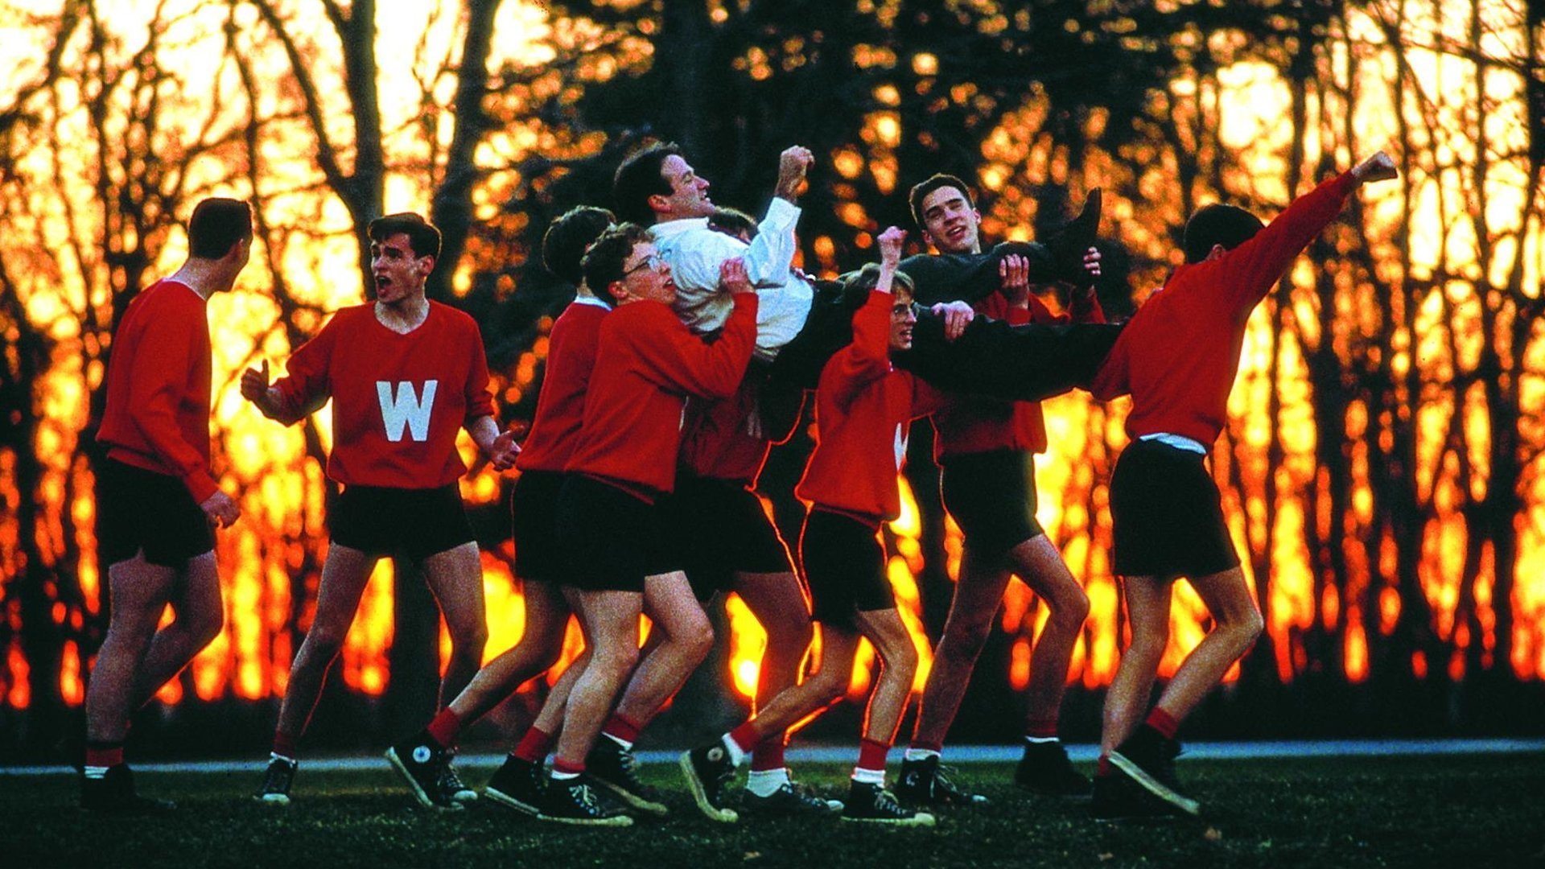

ZACHĘCAM DO CZYTANIA I OGLĄDANIA !

